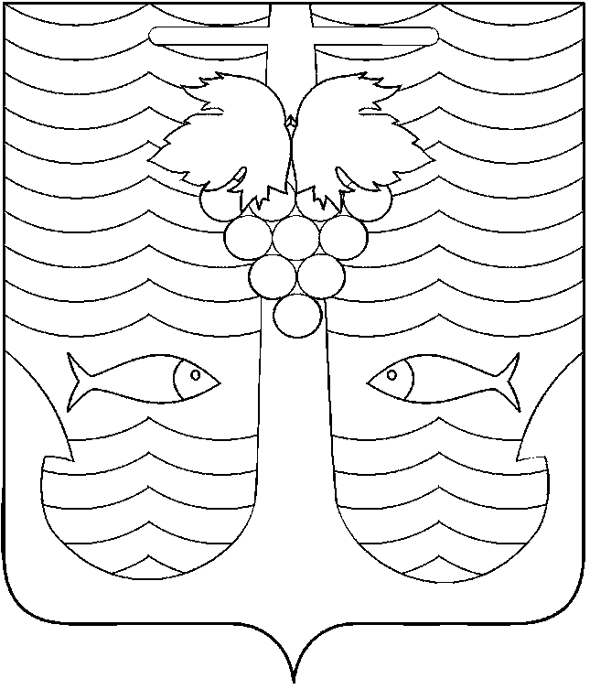

АДМИНИСТРАЦИЯ ТЕМРЮКСКОГО ГОРОДСКОГО ПОСЕЛЕНИЯ
ТЕМРЮКСКОГО РАЙОНА

ПОСТАНОВЛЕНИЕ

от 26.12.2016 № 1718
город Темрюк

Об отмене постановления администрации Темрюкского городского поселения Темрюкского района от 25 апреля 2016 года №454 «Об утверждении порядка выдачи согласований на размещение нестационарных торговых объектов, функционирующих во время проведения праздничных мероприятий, школьно-письменных базаров на территории Темрюкского городского поселения Темрюкского района»

На основании протеста прокуратуры Темрюкского района на постановление администрации Темрюкского городского поселения Темрюкского района от 25 апреля 2016 года №454 «Об утверждении порядка выдачи согласований на размещение нестационарных торговых объектов, функционирующих во время проведения праздничных мероприятий, школьно-письменных базаров на территории Темрюкского городского поселения Темрюкского района» от 26.12.2016 года №7-02/13139, п о с т а н о в л я ю:
1.Считать утратившим силу постановление администрации Темрюкского городского поселения Темрюкского района от 25 апреля 2016 года №454 «Об утверждении порядка выдачи согласований на размещение нестационарных торговых объектов, функционирующих во время проведения праздничных мероприятий, школьно-письменных базаров на территории Темрюкского городского поселения Темрюкского района».
2. Специалисту 1 категории (по организационным вопросам и взаимодействию со средствами массовой информации (СМИ)) (Игнатенко) обеспечить официальное обнародование настоящего постановления на официальном сайте администрации Темрюкского городского поселения Темрюкского района в информационно-телекоммуникационной сети «Интернет»
3. Контроль за выполнением настоящего постановления возложить на заместителя главы Темрюкского городского поселения Темрюкского района С.В.Сайгашкина.
4. Постановление вступает в силу на следующий день со дня его официального обнародования.

Глава Темрюкского городского поселения
Темрюкского района А.Д.Войтов

